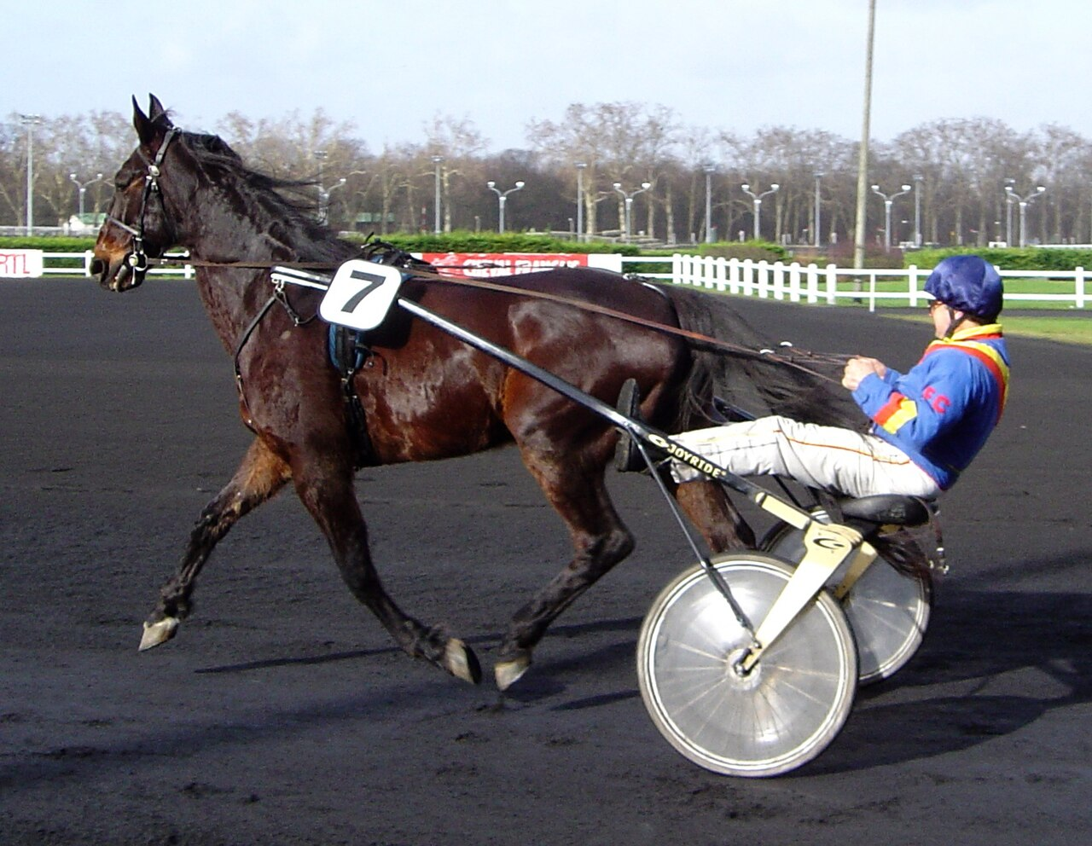

N A T T R A V HALMSTAD 24 JULI
- Vi åker med Ätrans Buss från torget i Ätran 16.30
- Entré, program, guidad tur på stallbacken.
- Bokat bord på restaurang Utsikten m. Barbecue- buffé. (dryck o spel tillkommer)
- Travlopp mellan 20.00 – 23.00
- Hemfärd
- Pris 595,-
OBS! Begränsat antal platser
Anmälan Inger 0705-75 03 69 senast 5 juli

